仙台市ふるさと納税寄附金
返礼品協力事業者説明会参加申込書

いずれかにチェックのうえ、郵送、FAX、メールで下記までご提出ください。

【説明会開催日：平成27年12月22日（火）】

- 午前の部（午前10時30分から午後12時）の説明会に参加を申し込みます。

- 夜の部（午後5時30分から午後７時）の説明会に参加を申し込みます。

- 説明会に参加できないため資料送付を希望します。

※午前の部、夜の部はいずれも説明会の内容は同じです。

申込日 | 平成 年 月 日
事業者名
住所
連絡先
担当者氏名
説明会の参加者人数 | 名

※平成27年12月18日(金)までご提出ください。
※資料送付ご希望の場合は、説明会終了後の送付となります。

【申込先】
仙台市役所財政局財政課管理係
〒980-8671 仙台市青葉区国分町三丁目７番1号
TEL：022-214-8111 FAX：022-262-6709
Email：zai003010@city.sendai.jp

仙台市役所上杉分庁舎
住所：仙台市青葉区上杉一丁目5番12号

【会場案内】
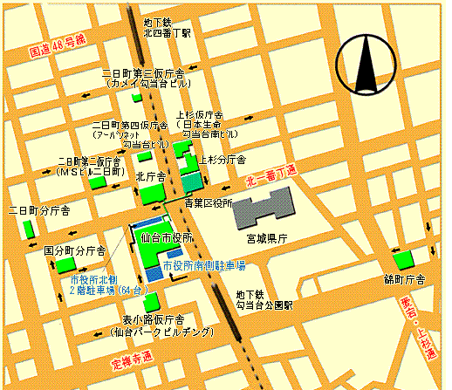

上杉分庁舎交通アクセス
・地下鉄（市営地下鉄南北線）勾当台公園駅北2出口から徒歩約3分
・バス（最寄りのバス停から）県庁市役所前（北庁舎側）下車、徒歩約2分、県庁市役所前（県庁側）下車、徒歩約2分、二日町北四番丁下車、徒歩約3分
※駐車場はございませんので、公共交通機関をご利用ください。

○午前の部 会場： 上杉分庁舎 ２階 第２会議室
○夜の部 会場： 上杉分庁舎 ６階会議室
※午前の部、夜の部では会場が異なりますのでご注意ください。

